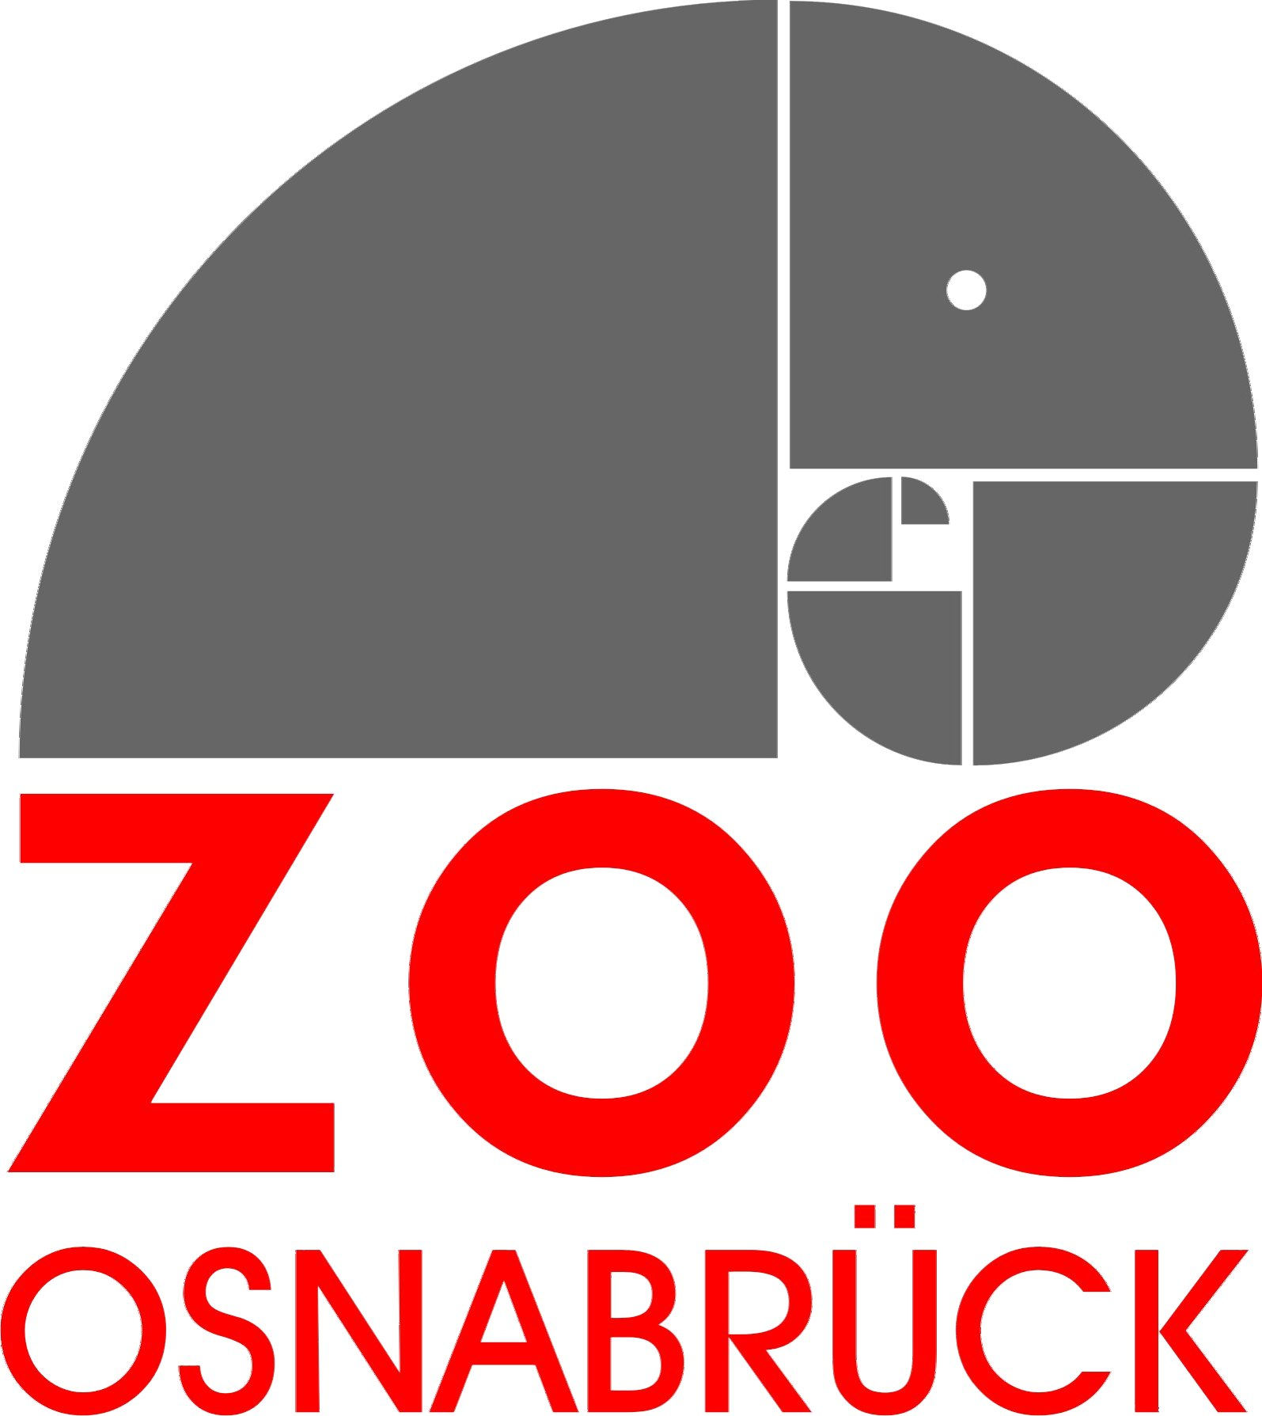


PRESSEMITTEILUNG

Umweltthemen im Zoo erleben:
Neuer Praxisleitfaden stellt Projekte vor und gibt Tipps zum Zoobesuch

Wie sehr Kinder von Tieren fasziniert sind, zeigt sich, wenn der jährliche Zoobesuch ansteht. Ob große Tiere, wie Elefanten, oder kleine Tiere, wie Erdmännchen, – Kinder sind von den Fertigkeiten, dem Verhalten oder besonderen Aktionen der Tiere begeistert. Diese emotionale Verbundenheit hilft Lehrern und Lehrerinnen nicht nur, Wissen über Tiere zu vermitteln, sondern ermöglicht es ihnen auch, Themen der Umweltbildung anzugehen. Wie das funktionieren kann, zeigt das Buch „Umweltbildung – tierisch gut! Ein Praxisleitfaden für Schule, Zoo & Co.“ (oekom-Verlag). Einblicke in das Buch gibt die Internetseite: www.tierische-umweltbildung.de.

Zoos bieten heutzutage viel mehr als „nur“ tierische Erlebnisse für einen Wandertag. Unterrichtseinheiten, Projekttage oder ganze Projektwochen können hier stattfinden, Materialien und Räumlichkeiten werden häufig zur Verfügung gestellt. Dabei geht es nicht nur um rein tierische Lerneinheiten, sondern auch um Themen der Bildung für nachhaltige Entwicklung. Wasser sparen, regenerative Energien kennenlernen, den Lebensraum Boden schützen oder nachhaltig konsumieren – das Buch zeigt 22 Projektbeispiele auf und erklärt anhand von Interviews, wie diese funktionieren und welche Erfahrungen hierzu gemacht wurden. Wie genau der Zoobesuch stärker in den Unterricht einbezogen werden kann oder wie Bildung für nachhaltige Entwicklung in Schule und Zoo stattfinden kann, erläutern die Lehrerinnen Nicola Düring und Brunhilde Konradt sowie Prof. Ute Stoltenberg von der Leuphana Universität Lüneburg. Mit der Faszination der Kinder für Tiere und den Auswirkungen dieser Begegnungen beschäftigt sich Prof. Ulrich Gebhard von der Universität Hamburg. Die Autoren und Herausgeber des Buches, Lisa Simon und Thomas Pyhel, liefern Hintergrundwissen zur Geschichte des Zoos und der Zoopädagogik sowie der Umweltkommunikation.

Einen ersten Einblick in das Buch sowie viele Projektbilder bietet die Internetseite www.tierische-umweltbildung.de.

Das Buch „Umweltbildung – tierisch gut! Ein Praxisleitfaden für Schule, Zoo und Co.“ (96 Seiten) kostet 29,90 Euro und erscheint im Oekom-Verlag. Es ist im Buchhandel sowie im Internet erhältlich.

Die Publikation wurde gefördert von der Deutschen Bundesstiftung Umwelt.

Pressekontakt:
Lisa Simon│Pressereferentin Zoo Osnabrück
Tel.: 0541-95105-28│simon@zoo-osnabrueck.de

